**МІНІСТЕРСТВО ОСВІТИ І НАУКИ УКРАЇНИ**

**НАЦІОНАЛЬНИЙ ТЕХНІЧНИЙ УНІВЕРСИТЕТ УКРАЇНИ**

**“Київський політехнічний інститут імені Ігоря Сікорського”**

**ТЕФ**

**Кафедра автоматизації проектування  
енергетичних процесів і систем**

**Лабораторна робота №5**

на тему:

“Мережа автосалонів”

Виконали:

студенти 3 курсу ТЕФ

Групи ТВ-61

Артамонов О.Ю., Гарник О.І.

Перевірив:

Варава І. A.

м. Київ – 2019 р.

**Керування правами доступа до РБД**

Головна задача до виконання лабораторної роботи: навчитися керувати правами доступу та визначати ролі в системі.

Отже, налаштуємо ролі, і зробимо невеличкий тест на виконання запитів:

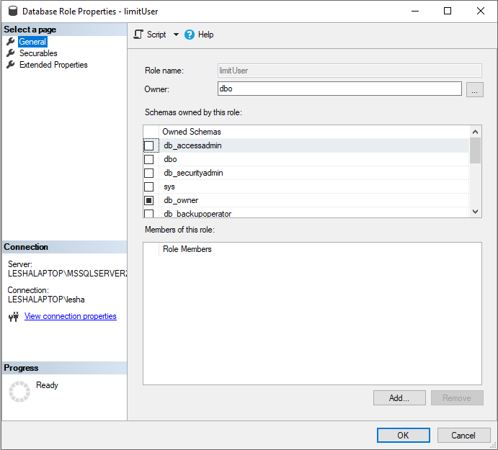

Як ми бачимо на скріншоті, роль була налаштована.

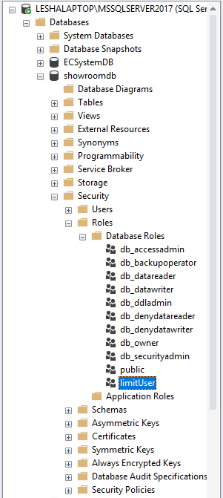

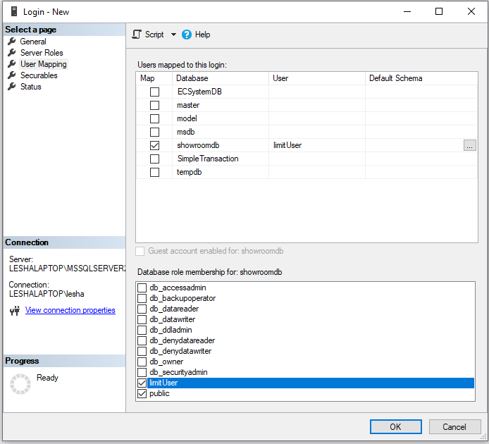

Зробимо запит щоб переконатися:

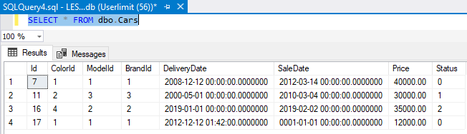

Тепер виконаємо запит до іншої таблиці:

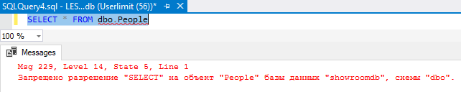

Помилка. Чому? Бо налаштовуючи нашу роль, ми надали доступ лише до однієї таблиці(до таблиці юзерів):

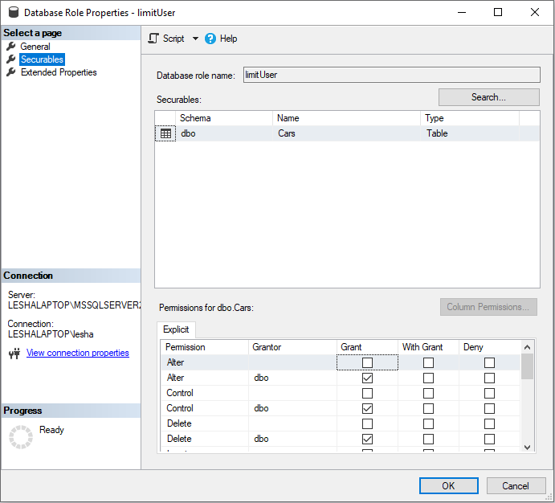

Отже, завдання було виконане правильно.